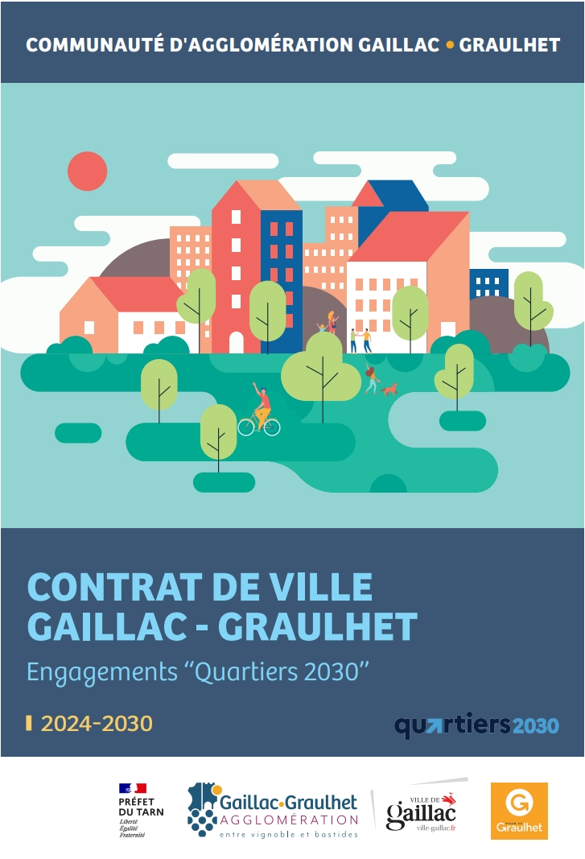
Appel à projet 2025

Un contrat de ville Gaillac-Graulhet « Engagements Quartiers 2030 » a été signé le 22 avril 2024.

Ce nouveau contrat de ville 2024-2030, c’est :
- Un contrat de ville unique ;
- Une démarche de renouvellement partenariale et participative ;
- Des quartiers prioritaires de la politique de la ville (QPV) de Gaillac et de Graulhet, similaires au précédent contrat de ville :
  - Gaillac : Catalanis et Lentajou,
  - Graulhet : Crins – En Gach – Centre-ville.
- Une prise en compte des spécificités locales des deux communes ;
- Dix-neuf signataires.

Le contrat de ville Gaillac-Graulhet 2024-2030, c’est également :
- Trois défis exprimés par les acteurs de la politique de la ville :
  - La nouvelle gouvernance et pilotage du CDV : une approche en commun ;
  - La coopération et la coordination ;
  - Le lien social générateur de la vitalité de nos quartiers prioritaires.
- Quatre enjeux pour les QPV, d’ici 2030 :
  - L’émancipation et la citoyenneté ;
  - L’accès à l’emploi et à la formation pour tous ;
  - Des quartiers apaisés et respectueux ;
  - L’attractivité des quartiers.

Chaque année, un appel à projet contrat de ville est co-construit pour l’utilisation des crédits spécifiques de la politique de la ville. Il vise à soutenir l’émergence et l’élaboration de projets innovants et cohérents avec les enjeux identifiés sur les QPV de Gaillac et de Graulhet. Il s’agit également de faire levier sur les politiques de droit commun.

A travers cet appel à projet, la communauté d’Agglomération Gaillac Graulhet (CAGG) et tous les signataires du contrat de ville font ainsi appel aux opérateurs qui souhaitent œuvrer à la transformation sociale, économique et urbaine de ces quartiers.

LES PRIORITES 2025

En cohérence avec les enjeux du contrat de ville Gaillac Graulhet 2024-2030, les priorités de l’appel à projet pour 2025 sont les suivantes :

ENJEU 1 : L’EMANCIPATION ET LA CITOYENNETE
- Favoriser le lien social : animation de l’espace public et actions en proximité, dans une dynamique partenariale, s’inscrivant dans une démarche « d’aller-vers » et dans la durée. Ces actions peuvent notamment viser :
  - Les enfants et les jeunes ;
  - L’animation et/ou à la création d’espaces de vie et de rencontre, en proximité (espaces fixes ou mobiles) ;
  - L’utilisation et l’appropriation des espaces verts et des équipements sportifs, par les habitants.

- Valorisation de l’image des quartiers, à travers :
- La valorisation des habitants et de leurs parcours ;
- L’organisation d’évènements tout public, au sein des quartiers ;
- Spécifiquement pour Graulhet : l’animation et la valorisation du centre-ville.

- Accompagnement vers l’ouverture et les expériences hors quartiers (notamment les enfants, les jeunes et les femmes), dans les champs culturels, artistiques et sportifs.

- Soutenir le pouvoir de dire et d’agir en développant des actions de proximité favorisant la participation des habitants.

- Faciliter l’apprentissage de la langue française.

- Développer des actions de soutien à la fonction parentale. Ces actions doivent proposer une stratégie permettant de repérer et de mobiliser les parents.

- Développer des actions de prévention coordonnées, visant la réussite éducative des enfants et des jeunes.

- Développer des actions de prévention et de promotion de la santé, notamment en faveur de la santé mentale des jeunes.

ENJEUX 2 : L’ACCES A L’EMPLOI ET A LA FORMATION POUR TOUS
- Expérimentations permettant d’aller vers, de repérer et d’assurer une présence, pour mieux orienter et accompagner les publics éloignés, notamment les jeunes (en cohérence avec leurs « espaces et rythme de vie »).

- Créer des passerelles entre les établissements scolaires et les acteurs de la formation et de l’emploi.

- Développer des actions soutenant l’entreprenariat, le développement de l’Economie Sociale et Solidaire (ESS).

ENJEUX 3 : LES QUARTIERS APAISES ET RESPECTUEUX
- Favoriser les démarches de médiation sociale et assurer une présence dans les QPV.

- Animation d’espaces ressources neutres et ouverts à tous, visant notamment l’écoute et l’orientation des habitants.

- Prévenir les violences intrafamiliales.

ENJEUX 4 : L’ATTRACTIVITE DES QUARTIERS
Favoriser et soutenir les initiatives d’habitants en faveur de leur cadre de vie. Ces projets doivent s’inscrire dans les logiques de Gestion Urbaine et Sociale de Proximité (GUSP) mises en œuvre à Gaillac et à Graulhet.

PUBLICS BÉNÉFICIAIRES

Les financements spécifiques de la politique de la ville sont destinés aux projets en faveur des habitants des quartiers prioritaires :
- de Gaillac « Lentajou - Catalanis » ;
- de Graulhet : « Crins - En Gach -Centre-Ville ».
Cependant, les cofinancements de droit commun peuvent permettre d’ouvrir les actions proposées à un public plus large et sont encouragés.

Les plans de ces QPV peuvent être consultés à l’adresse suivante : SIG Politique de la Ville

La localisation en quartier prioritaire de la résidence des bénéficiaires des actions peut également être vérifiée à partir du lien ci-après : https://sig.ville.gouv.fr

CRITÈRES DE QUALITE ET DE SELECTION DES PROJETS

Outre le respect des priorités présentées au 1e paragraphe, les projets devront intégrer (lorsque cela est pertinent) :
- La justification du projet répondant à un/des besoins des habitants ;
- La mixité des publics (sociale, de quartier, de genre) ;
- Une démarche d’Aller-Vers ;
- Une stratégie de repérage et de mobilisation des publics. Le nombre de personnes des QPV concernés par l’action doit être mentionné ;
- Une articulation de l’action proposée avec les autres actions et dispositifs déjà existants sur le territoire ;
- Un partenariat systématique avec les acteurs institutionnels et associatifs du territoire, afin de présenter des projets structurants pour le territoire (minimum deux associations par projet) ;
- Une stratégie de communication en direction des habitants proposant des modes de communication diversifiés ;
- L’intégration de l’égalité femmes-hommes de manière transversale dans le projet ;
- De l’inscription du projet dans une logique d’intérêt général.

REGLES FINANCIERES

Les crédits spécifiques de la politique de la ville
Les crédits spécifiques de la politique de la ville doivent avant tout servir à financer une plus-value visant à répondre aux besoins spécifiques des populations des quartiers prioritaires, ou encore à favoriser l’émergence d’actions innovantes.
Sont exclues de l’appel à projet les actions à caractère commercial, religieux, politique ou syndical.
Ils sont mobilisés par les différents partenaires sur leurs enveloppes propres : Etat, Région, Département, CAF, CAGG et Ville.
Plus de détail sur les financements de la région en annexe.
Afin que les actions aient un impact significatif sur les quartiers où elles se déroulent, ces demandes de subvention pour les crédits politique de la ville de l’Etat seront au minimum de 1 000 euros.

La mobilisation des moyens de droit commun
La politique de la ville a vocation à être prioritairement soutenue par la mobilisation des financements et des dispositifs de droit commun. En effet, la mobilisation des moyens de droit commun est une priorité qui a été rappelée au Comité départemental de la politique de la ville du Tarn qui s’est déroulée le 14 septembre 2023.
Aussi, les porteurs, en fonction du champ d’action dans lequel ils interviennent, doivent rechercher tous les crédits de droit commun complémentaires et autres (fondations, ...).
Chaque action déposée devra en effet appeler des cofinancements publics qui représenteront 80 % maximum du coût total du projet.
A titre d’exemple :
- Les projets concourant à la prévention de la délinquance et répondant aux objectifs prioritaires de la stratégie territoriale de sécurité seront à déposer au titre du FIPD.
- Pour les projets relevant de la culture, il faudra avoir sollicité la DRAC.
- Pour les projets ayant trait à l’insertion sociale et professionnelle des personnes bénéficiaires du RSA, il est possible de répondre à l’appel à projet du département du Tarn dans le cadre du programme départemental d’insertion.

Pour vous accompagner dans la recherche de financements, la plateforme « Aides et territoires » recense les aides pour financer et accompagner vos projets locaux. C’est un service public en libre accès. Les appels à projets Fonds de Développement de la Vie Associative (FDVA) sont référencés sur la plateforme. https://aides-territoires.beta.gouv.fr/

Le plan de financements
- Il doit proposer un budget prévisionnel équilibré ;
- Les cofinancements devront donc être développés ;
- Les crédits spécifiques « politique ville » ont vocation à financer des actions et ne peuvent pas financer le fonctionnement courant de la structure ou ses activités récurrentes » ;
- Pour les projets transversaux Gaillac-Graulhet : indiquer la répartition de l’enveloppe financière demandée entre les 2 territoires, pour les crédits politique de la ville de l’Etat et ceux de la CAGG.

ACTIONS EN RECONDUCTION - CONVENTION PLURIANNUELLE D’OBJECTIFS

La reconduction d’une action d’une année sur l’autre est possible si le projet s’envisage à plus ou moins long terme ; pour autant elle n’est jamais tacite.
La recevabilité du dossier est subordonnée à la production du bilan. En cas de non-réalisation de cette formalité, le nouveau dossier ne pourra pas être instruit.
Des conventions peuvent être conclues sous forme de Conventions Pluriannuelles d’Objectifs (CPO) d’une durée de 3 ans, pour les crédits politique de la ville de l’Etat uniquement.
Les spécificités d’une demande pluriannuelle sont les suivantes :
- Pour une pluriannuelle de 3 ans, le porteur doit saisir 3 budgets prévisionnels.
- La demande est déposée en année N. Il n’est donc pas nécessaire de déposer une demande en N+1 et N+2.
- Le porteur doit toutefois justifier chaque année de l’emploi de la subvention versée.

MODALITÉS DE DÉPÔT DES DOSSIERS

La plateforme Dauphin
Les demandes de subvention pour une action politique de la ville 2025 sont à déposer sur le portail DAUPHIN de l’Agence Nationale pour la Cohésion des Territoires (ANCT) : Subventions de la politique de la ville | Agence nationale de la cohésion des territoires
Le dossier déposé sur la plateforme Dauphin servira à l’ensemble des partenaires financeurs, pour les crédits spécifiques politique de la ville, hormis la Région pour laquelle vos déposerez vos actions sur la plateforme : https://mesaidesenligne.laregion.fr/
Les financements de droit commun (valorisés dans le budget prévisionnel de l’action) doivent être sollicités sur les plateformes des autres financeurs.

Les étapes à suivre, pour le dépôt de la demande
- Prendre contact, préalablement au dépôt de la demande, avec les chefs de projet politique de la ville de Gaillac et Graulhet (y compris pour les renouvellements), afin d’échanger et de préparer le dépôt de dossier.
- Compléter le dossier de demande de subvention, sur la plateforme DAUPHIN, avant le 31 janvier 2025.
- Éditer, signer et adresser la version PDF de la demande de subvention 2025 par mail, au service politique de la ville : politiquedelaville-CAGG@gaillac-graulhet.fr
Pour toutes actions en reconduction, joindre à cet envoi, le bilan de l’action pour l’année 2024.
- Signer un Contrat d’Engagement Républicain (CER), en application de la loi n° 2021-1109 du 24 août 2021 (article 12) confortant le respect des principes de la République.
Plus d’information sur le CER à partir du lien suivant : faq_cer_fevrier_2023_vf.pdf
La souscription du CER consiste à cocher la case dédiée du formulaire unique de demande de subvention, quelle que soit le format de ce formulaire, papier ou téléprocédure. Cette case figure dans le Cerfa n°12156*06, accessible à l’adresse suivante https://www.service-public.fr/associations/vosdroits/R1271 de même que dans les téléprocédures Dauphin.

Les points d’attention lors du dépôt sur la plateforme Dauphin
Concernant votre compte Dauphin
- Le n° SIRET de la structure doit être à jour (pour ceux qui ont déménagé dans l’année) ;
- L’adresse du RIB doit être cohérente avec celle liée au SIRET ou SIREN ;
- Joindre les comptes annuels (N-1) respectant la nomenclature comptable. Ils doivent être équilibrés ;
- En cas de changement en cours d’année liés à la structure juridique (conseil d’administration, bureau, adresse, etc) → contactez le service de la DDETSPP pour pouvoir le modifier sur dauphin (voir contact à la fin de l’AAP).

Pour compléter la demande :
- Veillez à bien sélectionner le contrat de ville concerné : 81 - CA Gaillac-Graulhet
- Sélectionnez tous les QPV concernés : Tarn → CA Gaillac Graulhet
→ Gaillac → Lentajou – Catalanis
→ Graulhet → Crins En Gach
- La date de réalisation du projet doit correspondre à l’exercice 2025 (entre le 01/01 et le 31/21). Si l’action se déroule en année scolaire, précisez le dans la note d’intention.
- Les indicateurs pour l’évaluation de l’action sont impérativement à renseigner : public, âge, genre… ;
- Sélectionner la bonne ligne de financement dans le budget (menu déroulant) :
    - pour les crédits de l’Etat : 81-ETAT-POLITIQUE-VILLE
    - pour les crédits de la CAGG : 81-CA GAILLAC GRAULHET

INSTRUCTION DES DOSSIERS ET CALENDRIER

Chaque dossier est instruit conjointement par les différents partenaires, lors d’un comité technique, afin de vérifier leur éligibilité, au regard des principes et priorités énoncées dans cette note de cadrage, de leur faisabilité financière et des indicateurs retenus pour l’évaluation.
Un comité de pilotage se réunira le 27 mars 2025 pour assurer le suivi des projets et l’arbitrage des actions retenues pour la programmation 2025.
Pour les crédits de l’État, les décisions d’accord et de refus sont prises par le préfet du Tarn, délégué territorial de l’ANCT. Cette décision de l’État ne préjuge pas du positionnement des autres financeurs. Ceux-ci officialiseront leur soutien éventuel au sein de leurs instances légales et notifieront leurs décisions par courriers distincts.

Date de lancement de la  campagne 2025 | Diffusion appel à projet 2025 | 16 décembre 2024
Date limite de dépôt des  projets | Sur Dauphin, dépôt bilan 2024 et  projet 2025 | 31 janvier 2025
Comité technique –  programmation du CDV | Avis techniques sur les projets 2025 | 06 mars 2025
Comité de pilotage –  programmation du CDV | Présentation/validation de la  programmation 2025 | 27 mars 2025
Conseil Communautaire | Vote de programmation 2025 | 14 avril 2025
Notification d’attribution et convention de partenariat | Signature d’une convention de  partenariat avec la CAGG | À la suite du vote en conseil communautaire

SUIVI ET ÉVALUATION

Les actions en reconduction doivent être accompagnées d’un bilan de l’année précédente. Sans bilan étayé (quantitatif, qualitatif et financier), le dossier ne sera pas instruit.
Le bilan montrera les résultats de l’action passée et permettra de mesurer la pertinence de son renouvellement.
Ce bilan 2024 doit être transmis avec l’envoi de la demande 2025, aux chefs de projets.
Début 2025, ce bilan devra également être justifié sur la plateforme Dauphin.
Après la réalisation de l’action, un contrôle du service fait peut également être réalisé. Les pièces qui seront sollicitées sont les suivants (liste non exhaustives) :
- factures justifiant les dépenses,
- preuve de l’exécution matérielle du projet,
- si non atteinte du public QPV ciblé, une justification sera demandée.

CONTACTS

Pour parler du projet, de son montage et de sa mise en œuvre tout au long de l’année :
  - Service politique de la ville de la CAGG / Mission politique de la ville de Graulhet : Alexandre COASSIN : alexandre.coassin@gaillac-graulhet / 06 82 24 42 71
- Mission politique de la ville de Gaillac : Carine GAYRARD : carine.gayrard@gaillac-graulhet.fr / 07 72 35 26 77

Pour le suivi administratif de votre demande :
- Au niveau de la préfecture (DDETSPP 81) : M. Jean Claude SANCHEZ : 05 81 27 54 40 / politiquedelaville@tarn.gouv.fr
- Au niveau de la CAGG : service politique de la ville (cf. coordonnées ci-dessus).

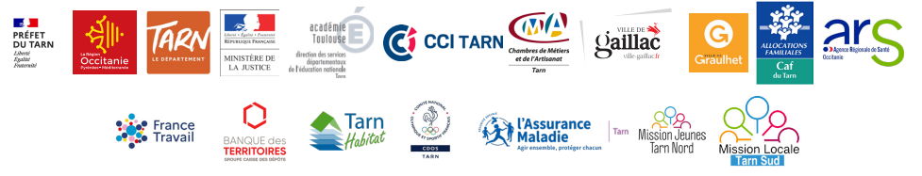
Pour les difficultés avec la plateforme Dauphin : 09 70 81 86 94 (de 8h30 à 18h00) /
support.P147@experisfrance.fr

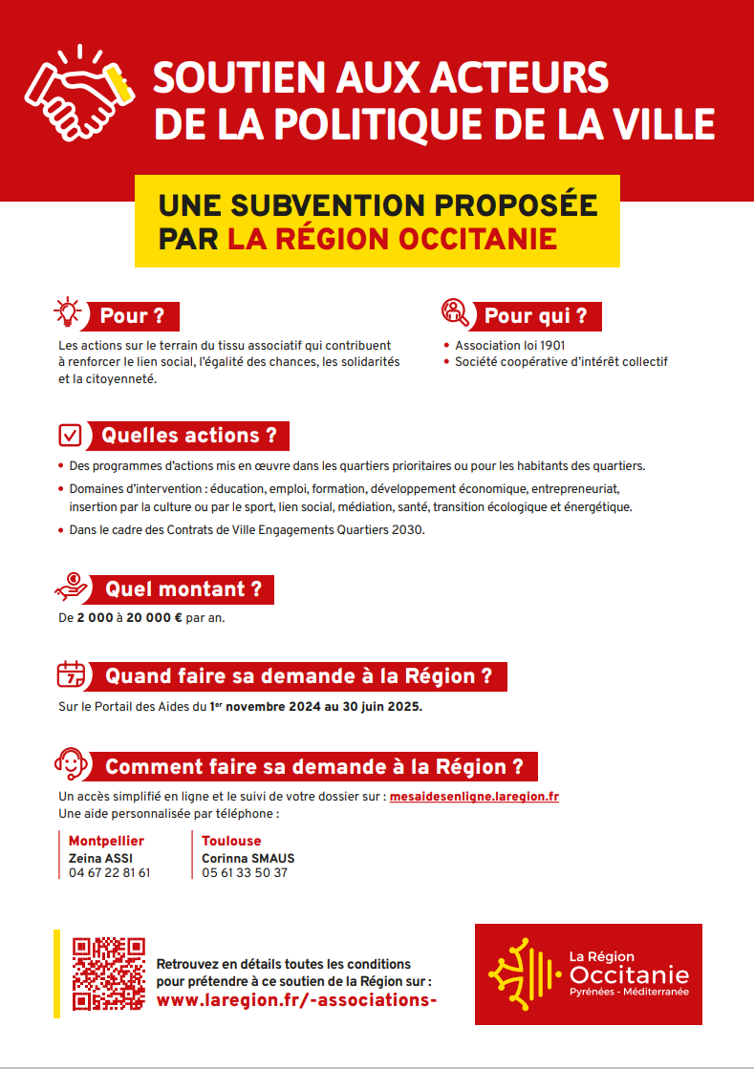

Le droit commun correspond aux politiques sectorielles (santé, développement économique, éducation, urbanisme, etc.) qui s’appliquent sur l’ensemble d’un territoire sans distinction entre les quartiers. Ces politiques de droit commun relèvent des compétences de l’Etat et de tous les niveaux de collectivités locales : Région, Département, Intercommunalité, Commune. Ce droit commun représente les engagements « financiers » des politiques publiques mais aussi les effectifs humains, le matériel et les équipements publics mis sur un territoire

